契约式设计指的是调用者和被调用者之间存在的、难以用类型系统表达的规则。

**前置条件**：指定了函数调用者的责任。传递给函数的参数可能存在约束条件。

**后置条件**：指定了函数返回时的责任。

**不变式**：是一个应该始终为真的条件。不变式可以在许多上下文中使用。循环不变式是在每次循环迭代开始时必须为真的条件。

**类不变式**：定义了类对象的有效状态。对于std::vector，size() <= capacity()始终为真，这就是它的一个类不变式。

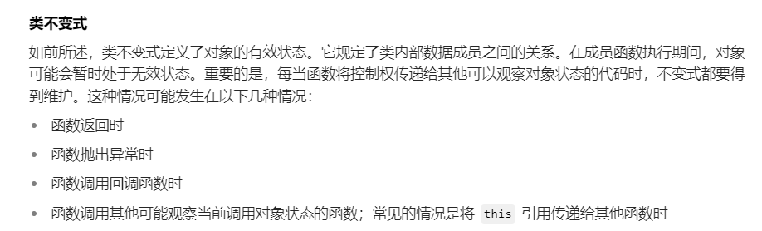

因此，定义类不变式通常意味着最终会得到设计良好的类。

文本, 信件

AI 生成的内容可能不正确。

文本, 信件

AI 生成的内容可能不正确。

文本, 信件

AI 生成的内容可能不正确。

bug是编程时错误，是契约前置条件不满足产生的，通常是代码逻辑有问题，可以通过断言来检查

**可恢复的运行时错误**

如果一个函数无法履行其契约中的部分内容（即后置条件），那么就发生了运行时错误，需要将该错误通知到代码中能够处理它并恢复到有效状态的位置。处理可恢复错误的目的是将错误从发生的位置传递到可以恢复有效状态的位置。

强异常安全性可以看作是一种事务。一个函数要么提交所有的状态更改，要么在发生异常的情况下进行完全回滚。